Задача C. НУЛИ
Автор: Кинка Кирилова-Лупанова
Дадени са две цели числа N и K.

Напишете програма zeros, която намира броя на нулите в десетичния запис на числото 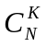.
– брой на различните начини да се изберат K предмета от N различни, без да се отчита наредбата им.
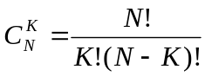
Вход
На първия ред на стандартния вход са записани две цели числа N и K.
Изход
На първия ред на стандартния изход програмата трябва да изведе едно цяло число – търсения брой на нули.
Ограничения
1 ≤ N ≤ 1000
^{0  K  N}
Пример
Вход

50 40
Изход
2

Обяснение на примера: Две нули съдържа числото 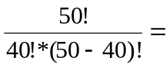10272278170.

